

MINISTERUL EDUCAȚIEI NAȚIONALE
B-dul Mamaia 124, 900527 Constanţa, România
Tel./Fax: +40 241 606407, +40 241 606467
E-mail: rectorat2@univ-ovidius.ro
Webpage: www.univ-ovidius.ro

Prof. univ. dr. psih. Gheorghe Raftu
Director Centrul de Consiliere și Orientare în Carieră

STUDIU PRIVIND EVALUAREA PERCEPȚIEI FAȚĂ DE STUDIILE DE MASTERAT ȘI EVOLUȚIA EDUCAȚIONALĂ
FACULTATEA DE DREPT SI STIINTE ADMINISTRATIVE
SPECIALIZAREA DREPT PUBLIC
PROMOTIA 2016

Tipul cercetării
Cercetarea prezentată în acest material este de marketing și-și propune studierea percepției studenților de la Facultatea de Drept si Stiinte Administrative, față de studiile de masterat și evoluția educațională.
Pentru obținerea datelor primare s-a folosit metoda anchetei faţă în faţă, care a inclus în mod concret conceperea și administrarea unui chestionar şi realizarea de interviuri personale directe. Am ales această metodă deoarece oferă posibilitatea unui feed – back corespunzător prin convingerea subiecților de a participa la interviu şi de a răspunde la întrebări care, altfel, ar rămâne fără răspuns.
De asemenea, metoda respectivă oferă posibilitatea obținerii unor răspunsuri mult mai precise la o serie de întrebări complexe, ținând cont şi de faptul că subiectul va răspunde conform propriei înțelegeri şi gândiri.
Chestionarul a fost aplicat de către personalul din cadrul Centrului de Consiliere și Orientare în Carieră.
Eșantionul a fost alcătuit din 23 de subiecți, studenti ai Facultății de Drept si Stiinte Administrative, specializarea Drept public, promotia 2016.
Rezultatele sunt prezentate sub forma de raport ilustrat cu grafice.

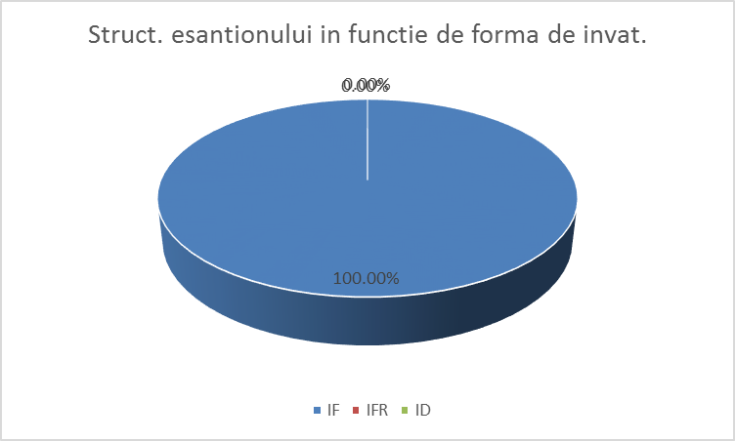
Fig. 1
100% dintre respondenți urmează forma de învățământ IF.

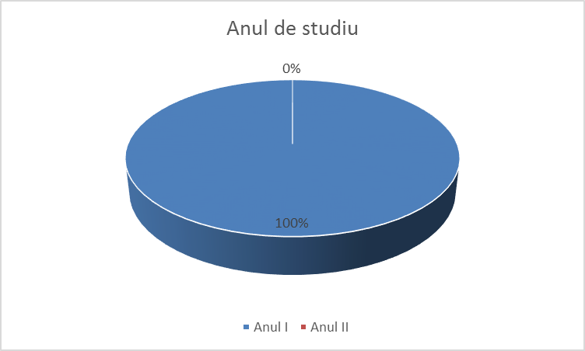

Fig. 2
100% dintre respondenți sunt studenti in anul I de studiu.

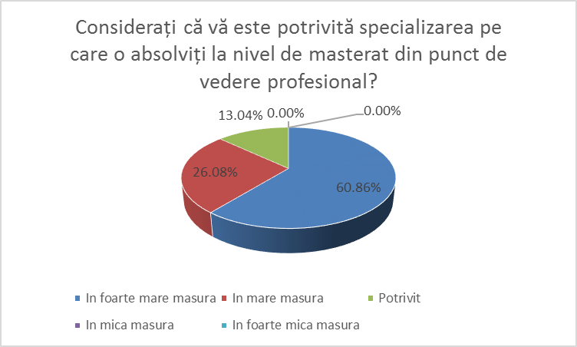

Fig. 3 Considerați că vă este potrivită specializarea pe care o absolviți la nivel de masterat din punct de vedere profesional?

La întrebarea din chestionar „Considerați că vă este potrivită specializarea pe care o absolviți la nivel de masterat din punct de vedere profesional?”, 100% dintre respondenți, au afirmat că specializarea la care sunt înscriși este potrivită în foarte mare, mare măsură si potrivit.

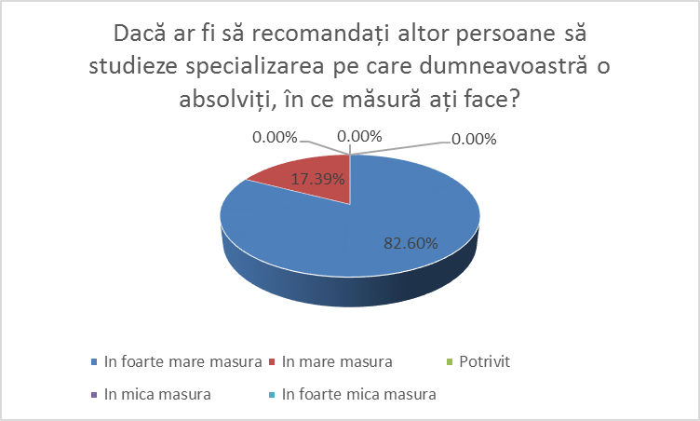

Fig. 4
Întrebați fiind, dacă ar recomanda și altora să studieze la specializarea unde ei sunt studenți, 100% afirmă că ar face acest lucru în foarte mare si mare măsură.

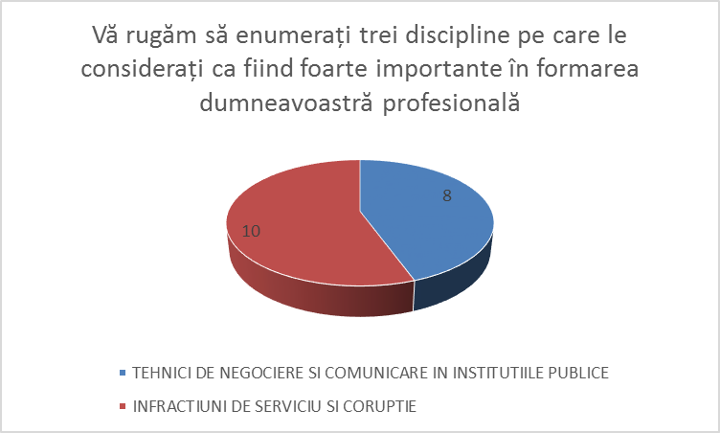
Fig. 5
Întrebați fiind, care ar considera ca fiind cele mai importante materii in formare lor profesionala respondentii au clasa pe primele locuri: ,,INFRACTIUNI DE SERVICIU SI CORUPTIE” si ,,TEHNICI DE NEGOCIERE SI COMUNICARE IN INSTITUTIILE EUROPENE”.

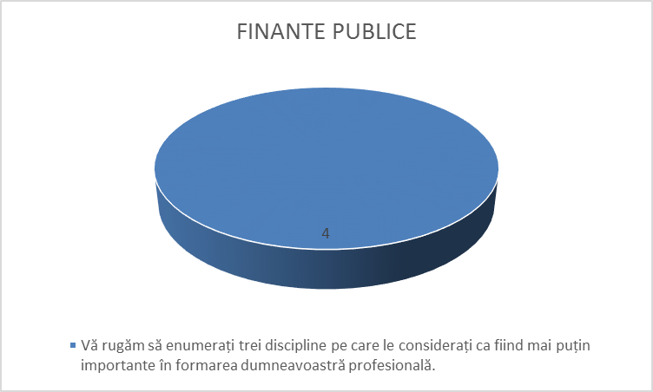
Fig. 6
Întrebați fiind, care ar considera ca fiind cele mai putin importante materii in formare lor profesionala respondentii au clasa pe primele locuri: ,,FINANTE PUBLICE”.

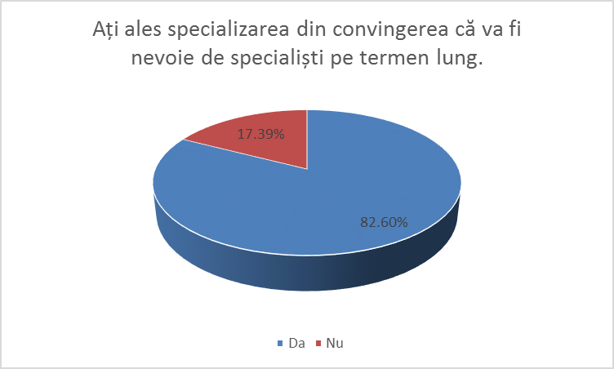

Fig. 7
82.60% dintre respondenți au convingerea că va fi nevoie de ei ca și specialiști pe termen lung.

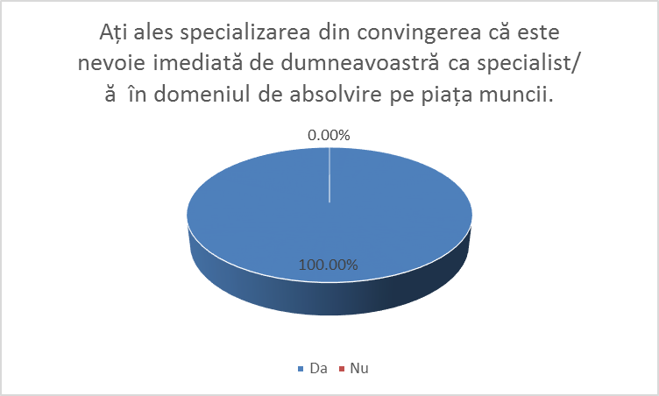

Fig. 8
100% dintre respondenți au convingerea că este nevoie imediată de ei ca și specialiști pe piața muncii.

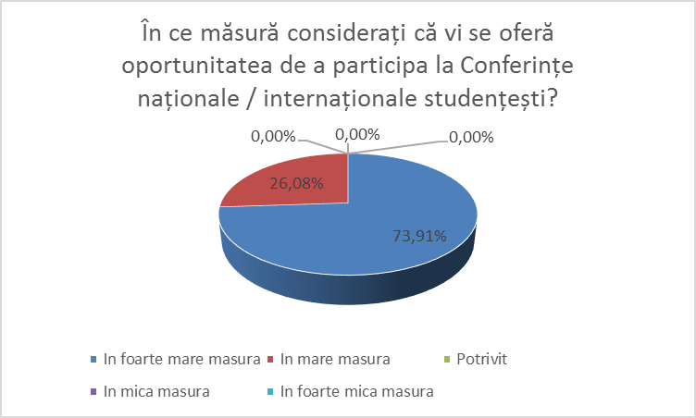
Fig. 9
100% dintre respondenți, apreciază, în foarte mare si mare măsură oportunitatea oferită de Facultate de a participa la Conferințe naționale / internaționale studențești.

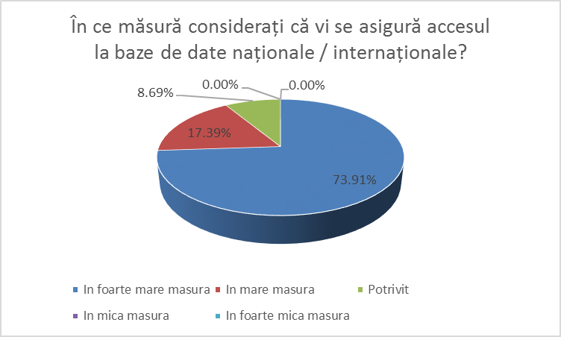
Fig. 10
100% dintre respondenți, apreciază, în foarte mare, mare măsură si potrivit, accesul la baze de date naționale / internaționale oferit de Facultate.

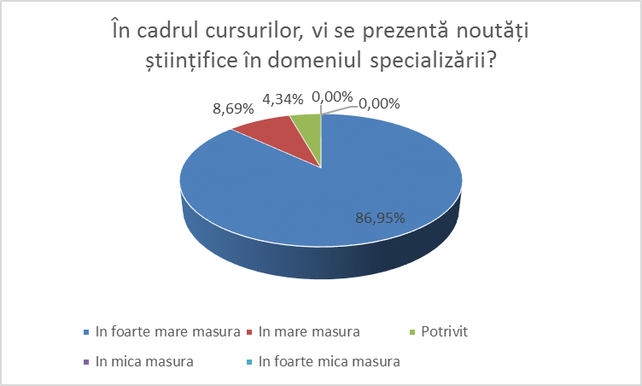

Fig. 11
100% dintre respondenți, apreciază, în foarte mare, mare măsură si potrivit noutățile prezentate de cadrele didactice în cadrul cursurilor și seminariilor.

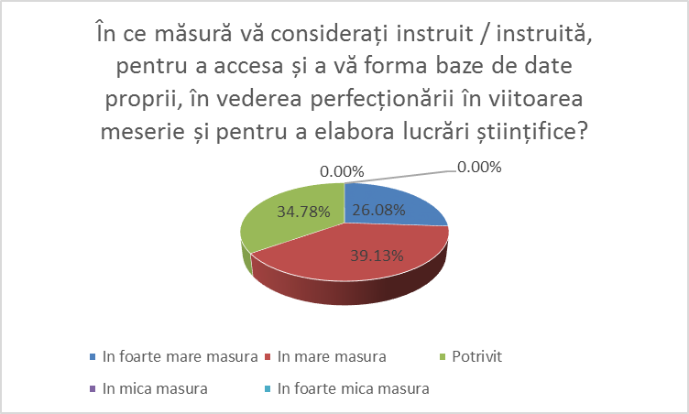

Fig. 12
65.22% dintre respondenți, apreciază, în foarte mare si mare măsură, ca sunt instruiți pentru a accesa și a-și forma baze de date proprii, în vederea perfecționării în viitoarea meserie și pentru a elabora lucrări științifice.

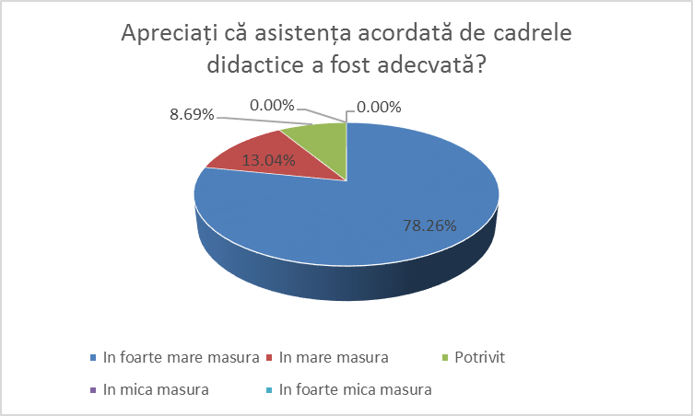
Fig. 13
100% dintre respondenți apreciază în foarte mare, mare măsură si potrivit asistența acordată de cadrele didactice.

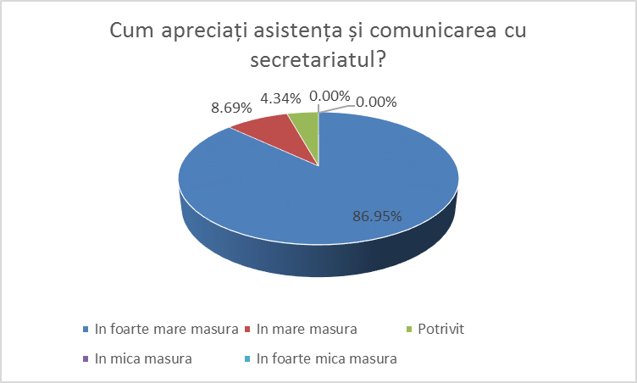
Fig. 14
95.66 % dintre respondenți apreciază în foarte mare și mare măsură asistența și comunicarea cu secretariatul.

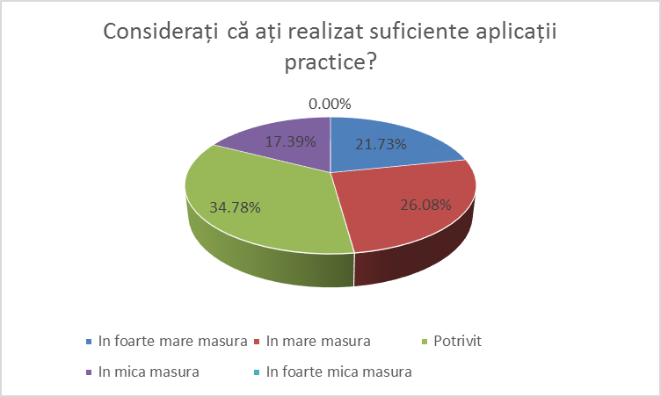

Fig. 15
47.81% dintre respondenți, apreciază, în foarte mare si mare măsură realizarea aplicațiilor practice.

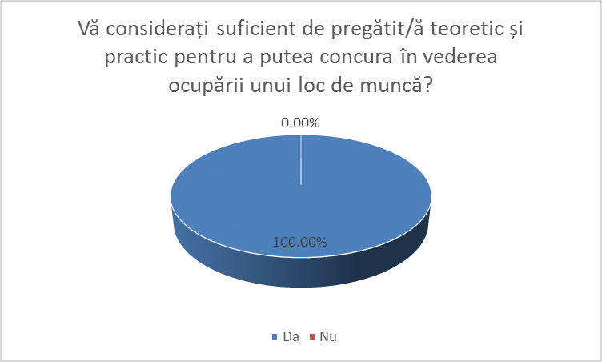

Fig. 16
100% dintre respondenți se consideră suficient de bine pregătiți, teoretic și practic pentru a ocupa un loc de muncă imediat după absolvire.

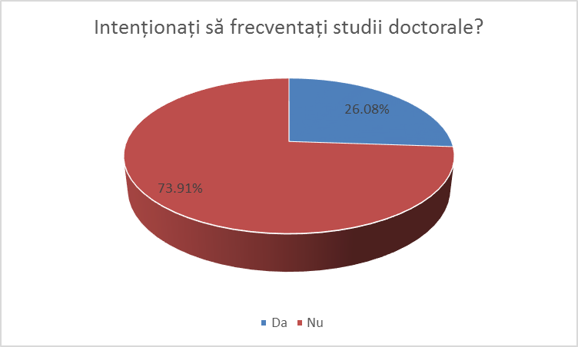

Fig. 17
26.08% dintre cei chestionați intenționează să frecventeze studii doctorale.

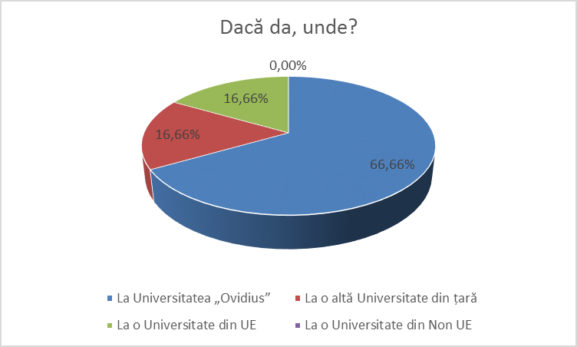

Fig. 18
66.66% dintre cei care intenționează să frecventeze studii doctorale, doresc să studieze la Universitatea ,,Ovidius”.

PRECIZARE:
Baza de date şi documentele ce conţin răspunsurile nominale ale absolvenţilor, precum şi toate informaţiile ce stau la baza evaluărilor se supun Legii 677/2001, privind protecţia datelor personale şi prevederilor Legii 213/2004, Codului Deontologic şi de Procedură Disciplinară ale Psihologului.
Informaţiile sus-menţionate pot fi consultate, la cerere, de către responsabilii autorizaţi, exclusiv la sediul Centrului de Consiliere si Orientare in Cariera, care îşi asumă responsabilitatea pentru corectitudinea şi veridicitatea şi confidenţialitatea înregistrărilor.

